**Памятка населению**

**о действиях в случае обнаружения беспилотных воздушных судов**

[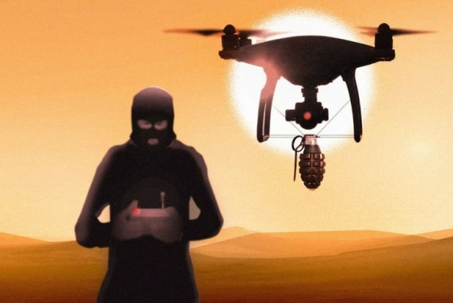](http://сад31.рф/images/bezopasnost/2.jpg)Беспилотное воздушное судно (далее - БВС) - воздушное судно, управляемое, контролируемое в полете пилотом, находящимся вне борта такого воздушного судна (внешний пилот).

Учитывая возможность совершения террористических актов с использованием БВС, в случае их обнаружения необходимо:

1. Незамедлительно сообщить об этом в правоохранительные органы. В сообщении указать:

- место и время обнаружения БВС;

- тип БВС (квадрокоптерный, самолетный);

- направление полета БВС;

- наличие или отсутствие на БВС средств поражения, фото и видеосъемки (при наличии визуальных возможностей);

2. Покинуть опасную зону (либо укрыться в тени зданий, деревьев), предупредить о возможной опасности других граждан.

**!** Запрещается находиться в прямой видимости БВС, пытаться сбить его подручными предметами и иными средствами поражения, пользоваться вблизи радиоаппаратурой, мобильными телефонами, устройствами GPS.

**Телефоны правоохранительных органов и экстренных служб:**

УФСБ России по Ивановской области, тел. 8(4932)32-80-61;

МО МВД России «Вичугский», тел. 8(49354)2-00-02, 102;

ЕДДС городского округа Вичуга, тел. 8(49354) 2-50-27;

единый номер вызова служб экстренного реагирования, тел. 112.